系统主要功能描述

1. 客户标签展现和搜索
2. 支持Hadoop和Oracle，添加数据库中的表（多张表）的连接信息
3. 可批量设置表各列的“描述”（数据库里可能是列名），例如以XML的方式导入

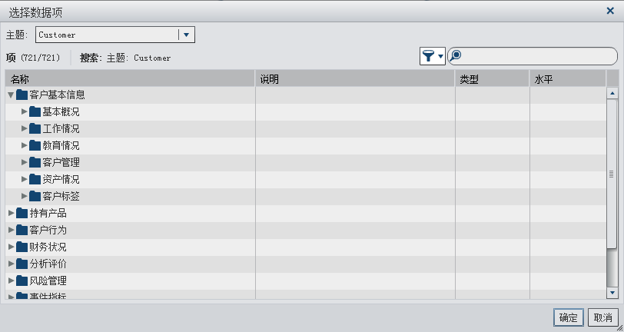

1. UI可条件组合客户标签筛选客群
2. 流程图可保存
3. 流程图可调度执行
4. 最后筛选名单可导出Excel

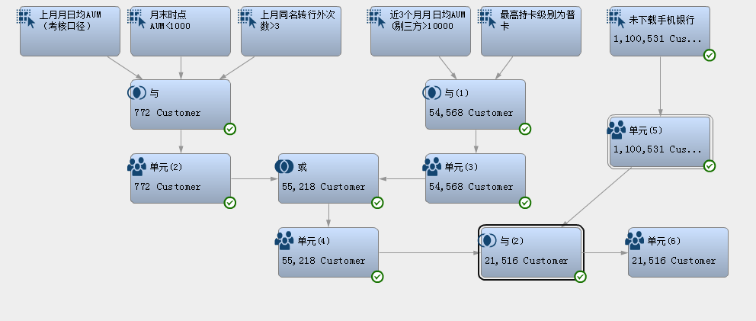

1. 系统角色划分：管理员、业务人员
2. 管理员导入数据
3. 业务人员可进行名单筛选
4. 自定义客户标签和客户标签管理（可选）